**Техника штриха**

Есть несколько техник штриха, которые используются в разных целях и независимо от стиля рисунка:

1. **Прямолинейная техника.** Одна из самых популярных техник. Необходимо накладывать короткие, аккуратные линии параллельно друг другу. Работа осуществляется от куска и постепенно закрывает всё необходимое пространство. Применяется, чтобы сформировать форму предмета.
2. **Контурная/фигурная техника.** Это сложный штрих, который следует форме фигуры. Он создаёт материальность.
3. **Тушевка.** Грифель карандаша практически параллелен бумаге, а отдельных штрихов не видно. Такая техника является ошибкой в академическом рисунке.
4. **Растушёвка.** Линии тушуются пальцем или специальным приспособлением. Иногда такая техника создаёт грязь на листе.

Задачи штрихи

Разберем функционал академического штриха и какие художественные задачи он решает:

* Штриховка способствует созданию объема предмета.
* Штрих формирует форму предмета, его рельеф.
* Текстура и материальность предмета также передается с помощью штриха.
* Штрих — отличительная черта стиля художника. Несмотря на то, что академический штрих очень строгий, всё равно в нем отображается манера рисования художника.

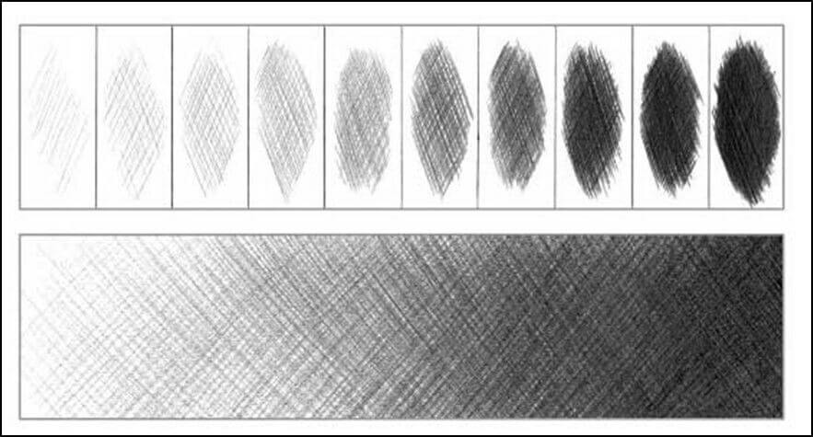

Техники академического штриха

Штриховка бывает разной по своим целям. То, какой штрих необходимо использовать, зависит от эффекта, который необходимо достичь. Техник штриховки всего несколько и их стоит освоить в совершенстве, чтобы достигнуть высокого результата.

Прямолинейная техника — одна из самых популярных техник. Процесс заключается в том, что необходимо накладывать короткие, аккуратные линии параллельно друг другу. Работа осуществляется от куска и постепенно закрывает всё необходимое пространство. Используется такая техника для формирования формы предмета.

Контурная/фигурная техника — сложный штрих, который следует форме фигуры. Создает материальность.

Тушевка- грифель карандаша практически параллелен бумаге, отдельных штрихов не видно. Такая техника является ошибкой в академическом рисунке.

Растушевка — линии тушуются пальцем или специальным приспособлением. Иногда такая техника создает грязь на листе.

Типы и техники штриховки в нашей студии изучаются на первом занятии вместе с разбором карандашей. На достижение высокого уровня штриховки может уйти много лет работы.

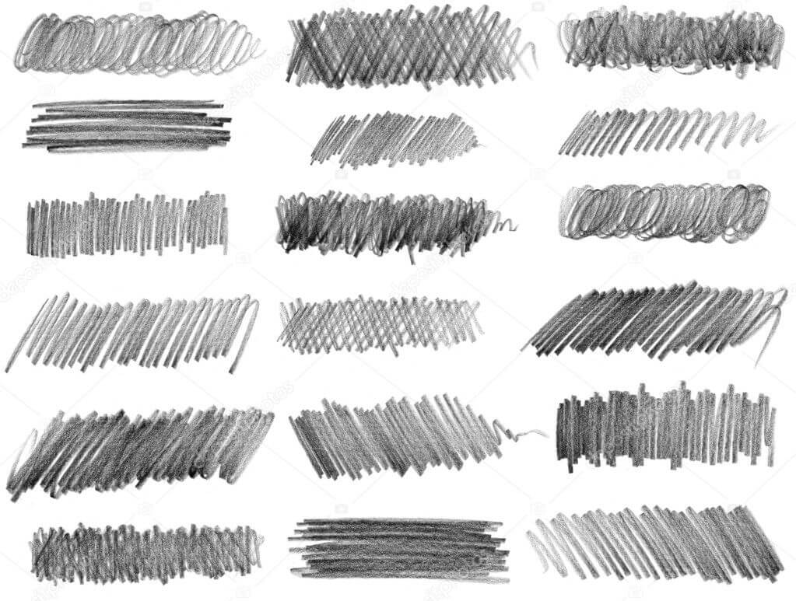

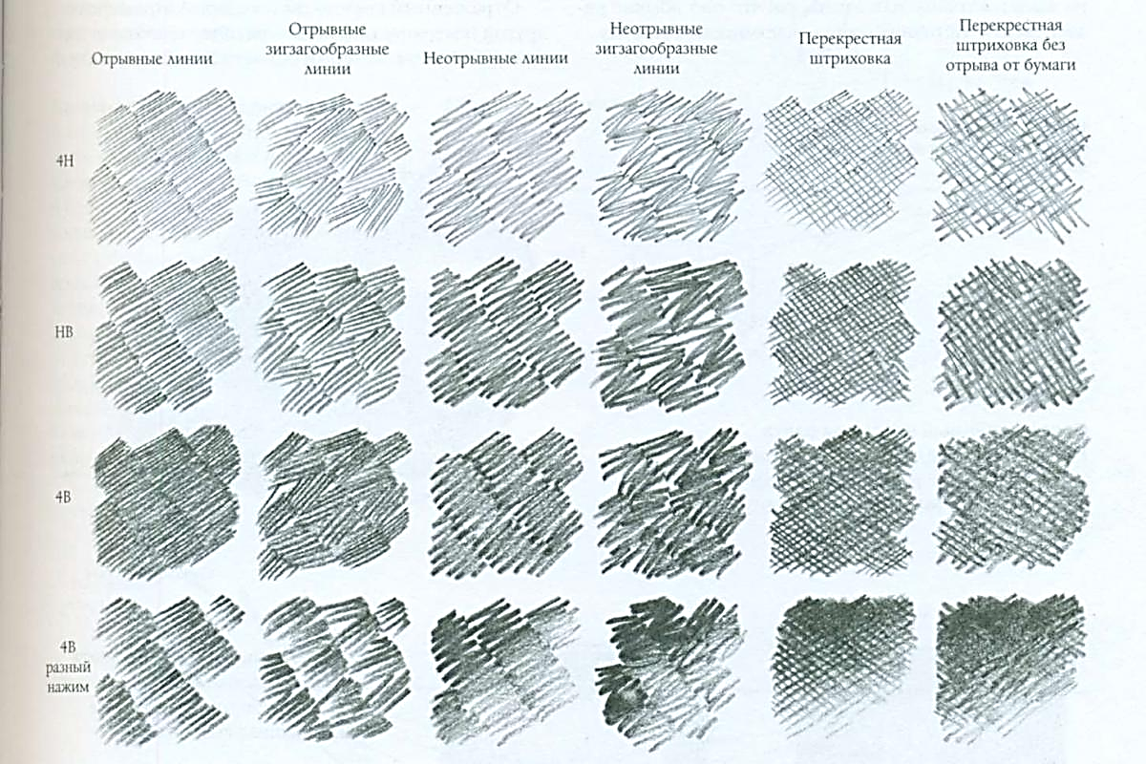

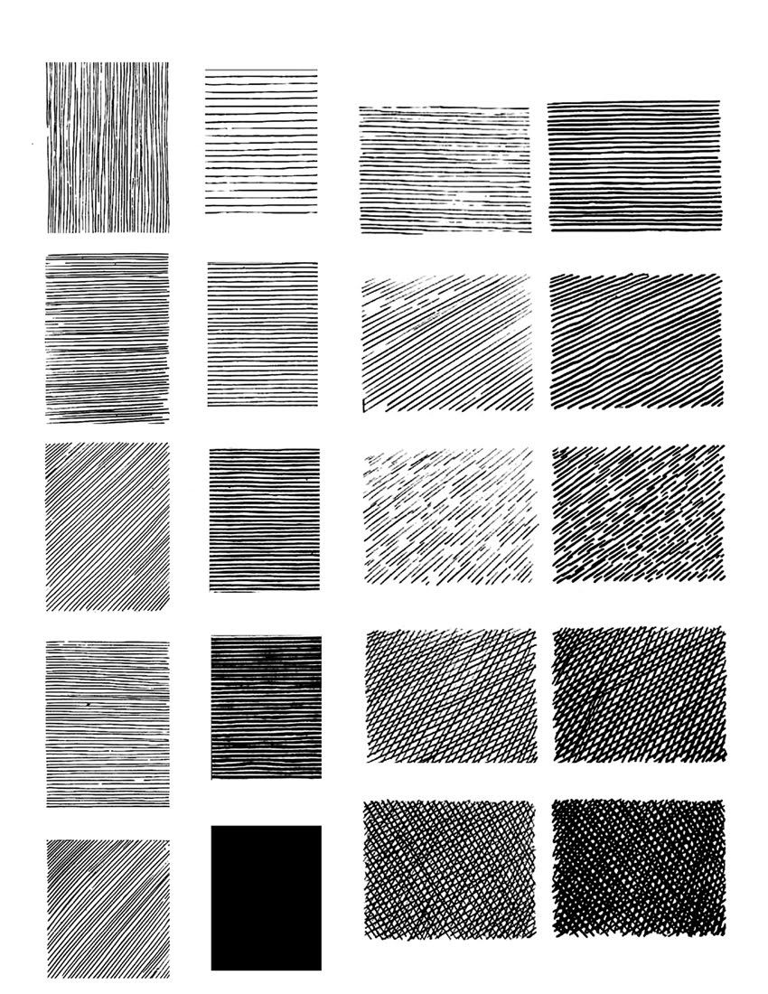

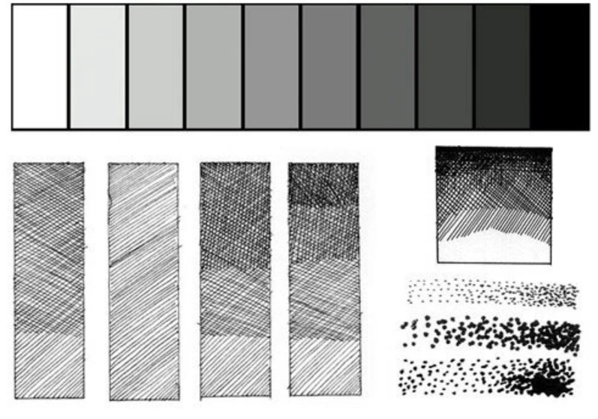

Процесс штриховки

При  овладении академического штриха необходимо придерживаться правил:

* Работайте запястьем, рука должна висеть, а не опираться на планшет, таким образом Вы сможете достичь самой большой подвижности руки.
* В процессе работы лист остается в одном положении. Ваша задача — научиться штриховать в разных направлениях, не изменяя наклона листа.
* Уделяйте отработке штриховки максимальное количество времени вне занятий студии. Штрихуйте большие плоскости, выполняйте тоновые растяжки.
* Не изменяйте штрих в процессе работы над предметом. Однородность штриха помогает создать форму и материальность предмета. Можете решить, какой штрих использовать, в самом начале работы.
* Не бойтесь совмещать несколько техник штриховки в одном рисунке.
* Работайте в том темпе, который комфортный для Вас в данный период обучения. Спешка зачастую приводит к тому, что штрих становится лохматым и кривым, из-за чего работа выглядит неаккуратной и небрежной.

Стоит помнить главное — только постоянная практика приводит к хорошему результату.

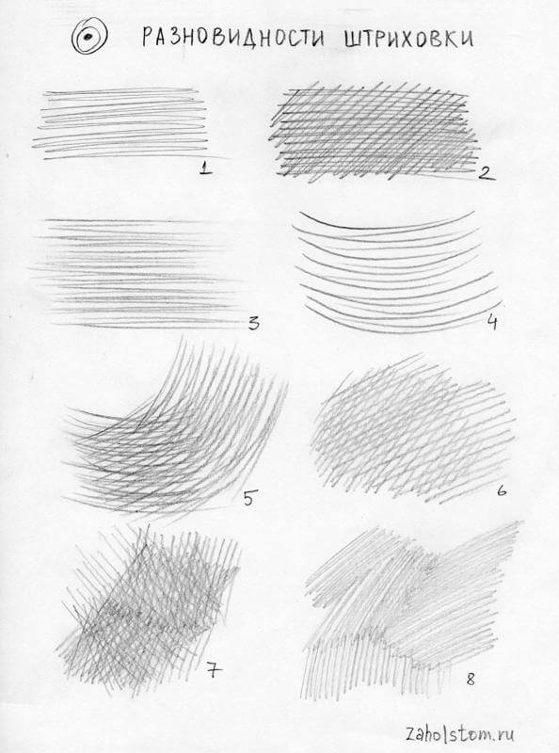 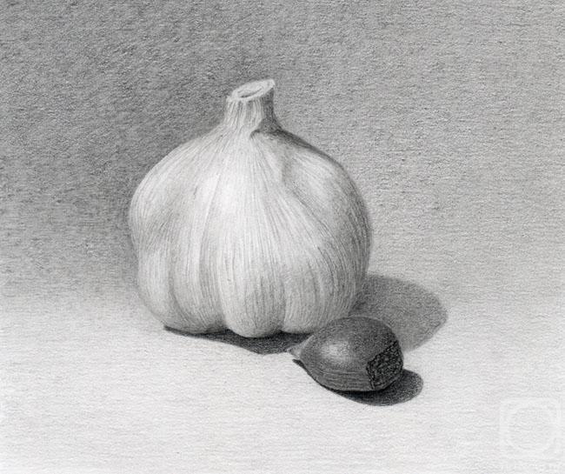

Ошибки, которые допускают во время работы над рисунком

При самостоятельном изучении штриха, достаточно легко допустить ряд ошибок. Для того, чтобы избежать этого, следуйте следующим советам.

* Не бойтесь быть свободным. Идеальные линии не сделают рисунок совершенным. Ваше изображение будет выглядеть искусственно, нереалистично, при этом готовый результат не удовлетворит после многочасовой работы.
* Вносите минимальные правки ластики, если определенный участок не получился, можно доработать его с помощью последующего наслоения. При использовании ластика изменяется текстура бумаги и фактура штриха, практически невозможно избежать залипания пигмента и пятна в таком случае.
* Не оставляйте белых пятен. Исключение — блики.
* Штриховка должна быть целостной, не должны вылезать на передний план отдельные линии.
* Работайте аккуратно, следите за процессом. Приступая к выполнению работы у Вас должен быть четкий алгоритм действий.
* Все элементы работы должны быть выполнены тщательно. Любая неточность в академическом рисунке портит всю работу.
* Экспериментируйте с техниками. Подбирайте ту технику, которая подходит для определенного предмета на одном рисунке.
* Используйте карандаши разной мягкости. Если не получается достичь необходимой тональности наслоением штриха, то можете использовать более мягкий карандаши. Давить на грифель нельзя, при этом необходимого результат вы не сможете достичь.
* Практикуйтесь. В самом начале обучения вы будете допускать большое количество ошибок в штриховке, достичь положительного и качественного результата можно только благодаря постоянной практике. Вам следует нарабатывать руку, научить её работать правильно и свободно.

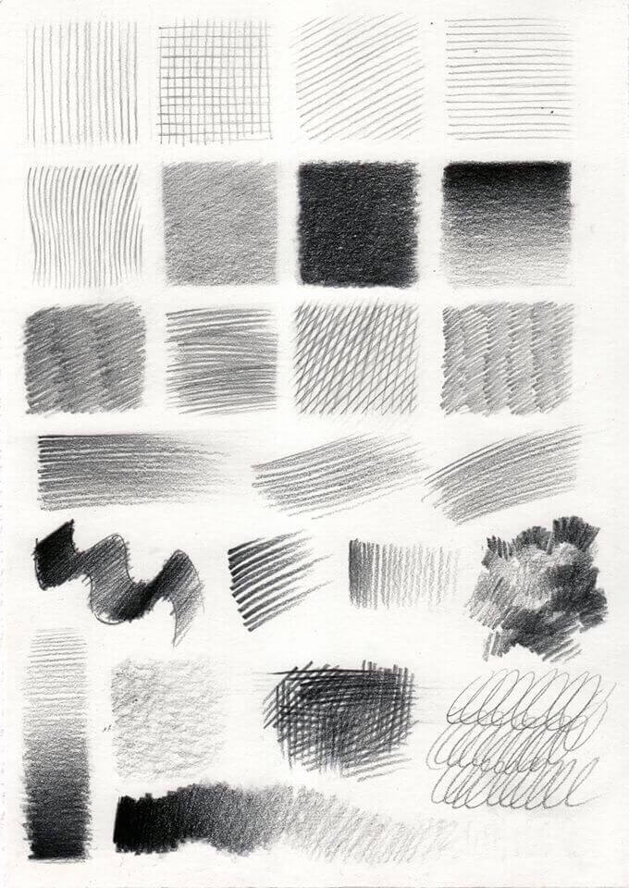 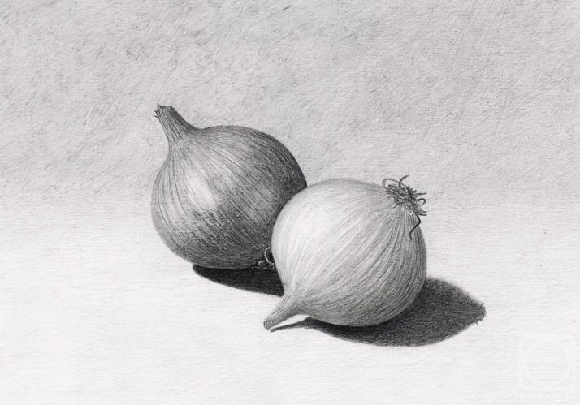

Как практиковать штриховку?

В изучении академического рисунка мы всегда советуем работать с преподавателем, в дальнейшем Вы сможете уже рисовать более самостоятельно. Но если у Вас нет возможности присоединиться в группу с профессиональным преподавателем, который сразу сможет исправить ошибки и подсказать, как правильно исправить ошибки, то можно самостоятельно практиковать штриховку.

Существует ряд упражнений, которые помогут освоить эти техники.

Тональная полоса — первым шагом рисуем вытянутый прямоугольник, делим его на 5-7 ровных частей и приступаем к штриховке. Мы должны создать ровный градиент от самого светлого к самому темному.  Таким образом мы практикуем набор тона. Помним, что тон мы набираем с помощью интенсивности тона, который достигается наложением штриха.

Тональный круг — рисуем круг и создаем градиент внутри его, при этом Вы можете работать фигурным штрихом, отрабатывая набор тона и фигурный штриховку одновременно.

Многоугольник — упражнение на набор тона в разных направлениях. Намечаем многоугольник и уменьшаем тональность по направлению к центру.

Важнейшее упражнение — постоянная практика, можно штриховать на любом предмете, бумаге, любым материалом, Уделяйте минимум 15 минут в день на отработку штриха.

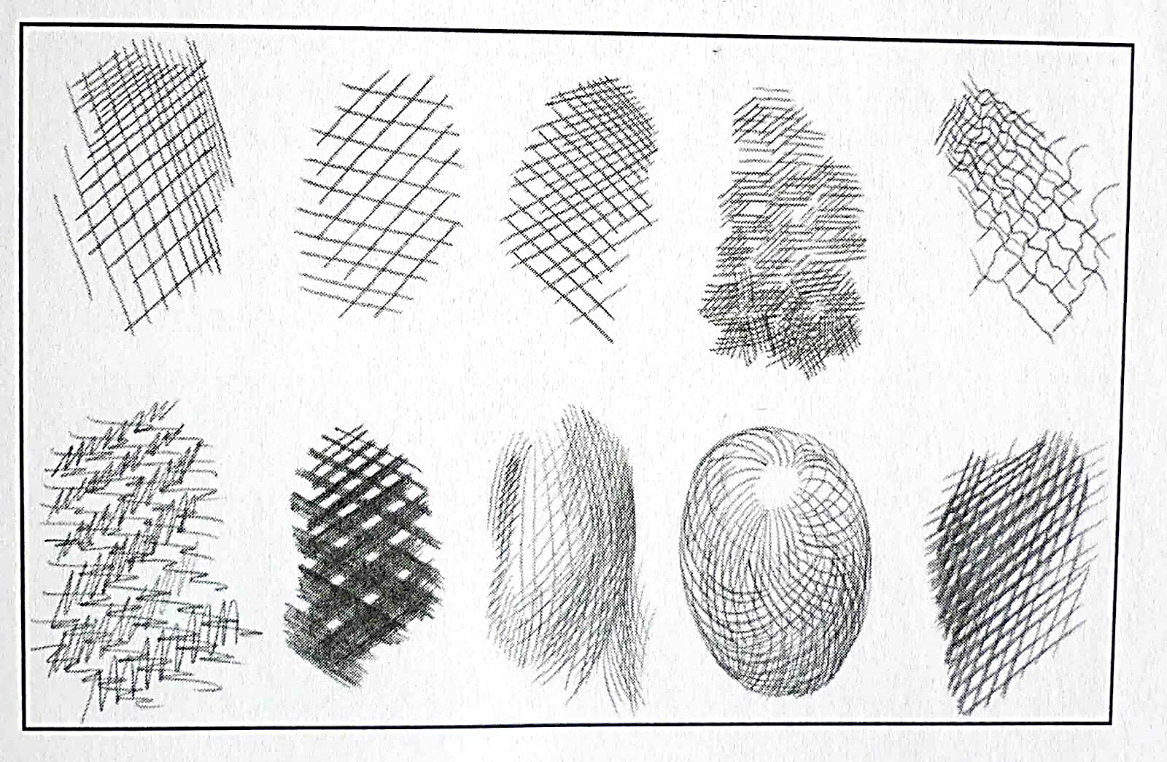

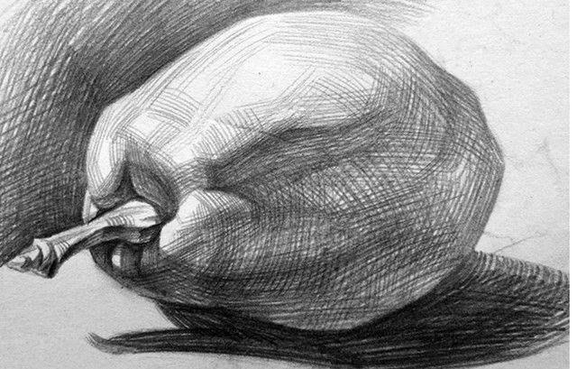

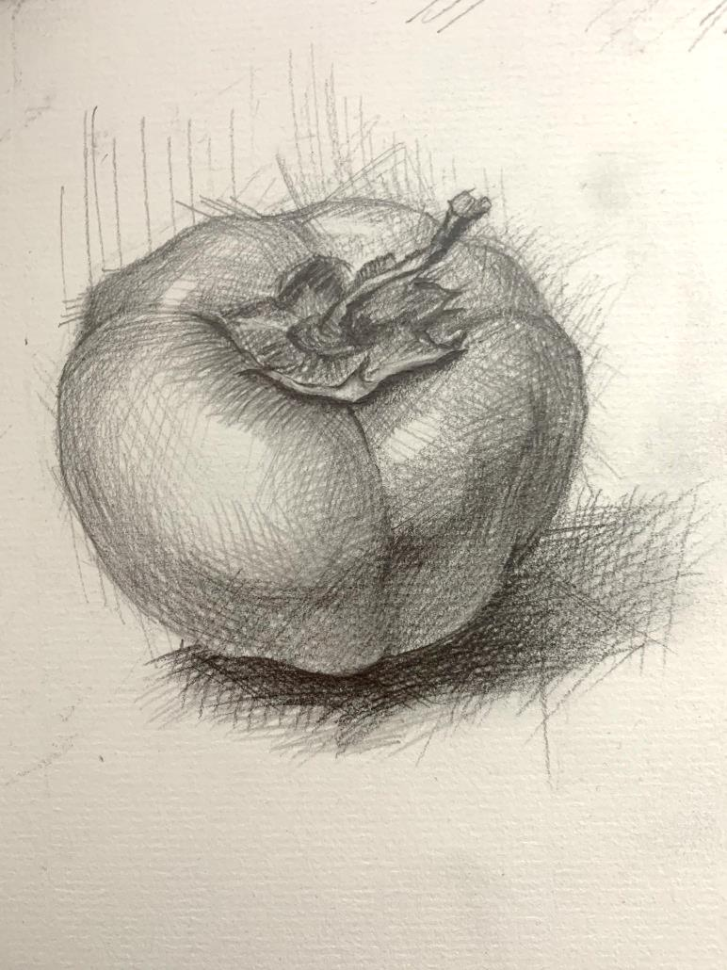 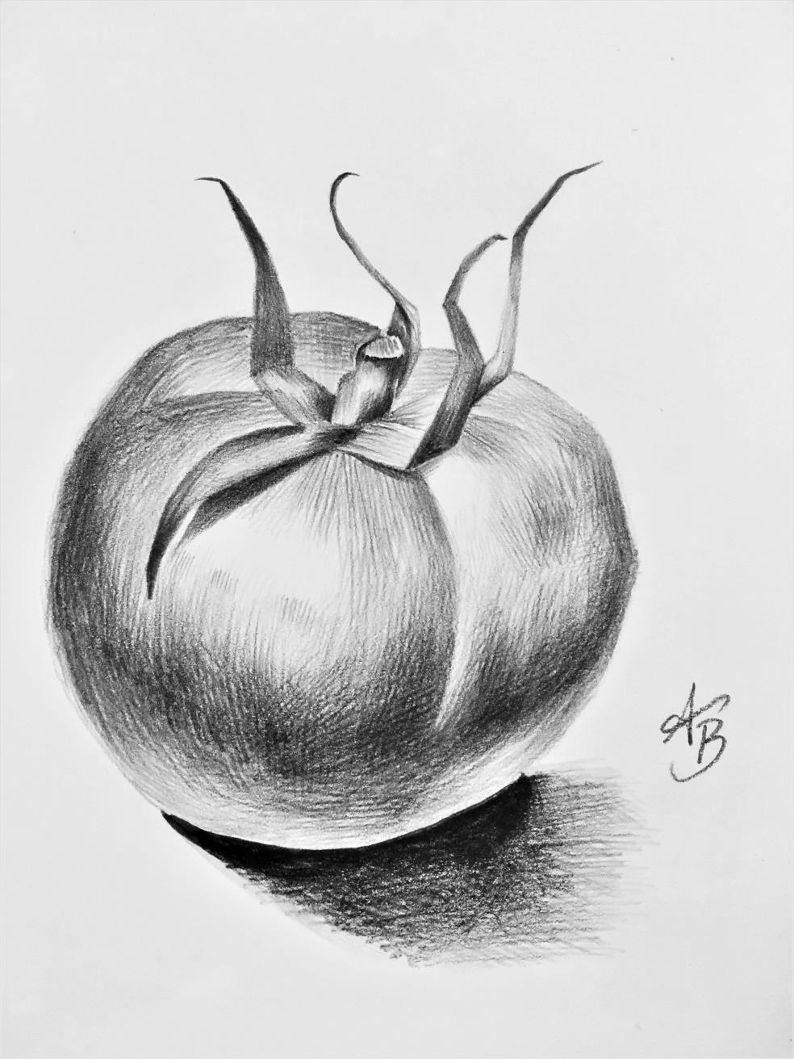

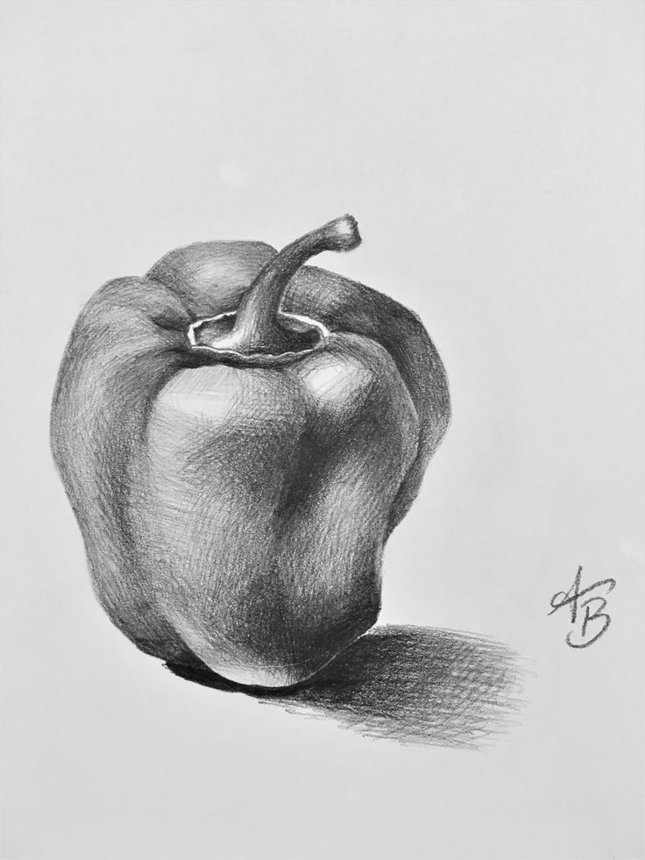 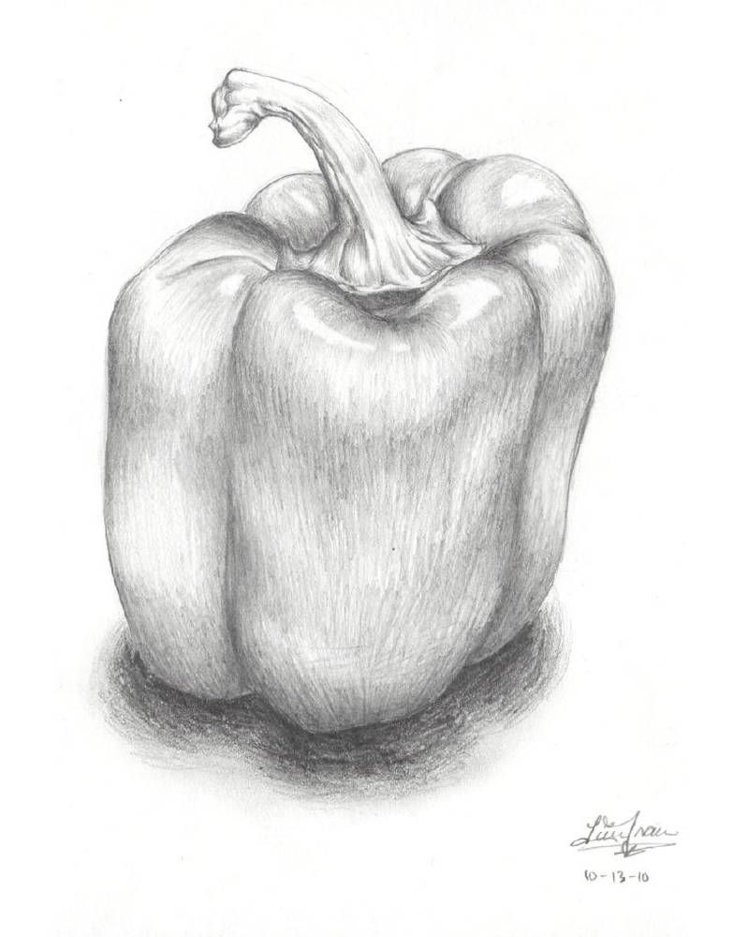

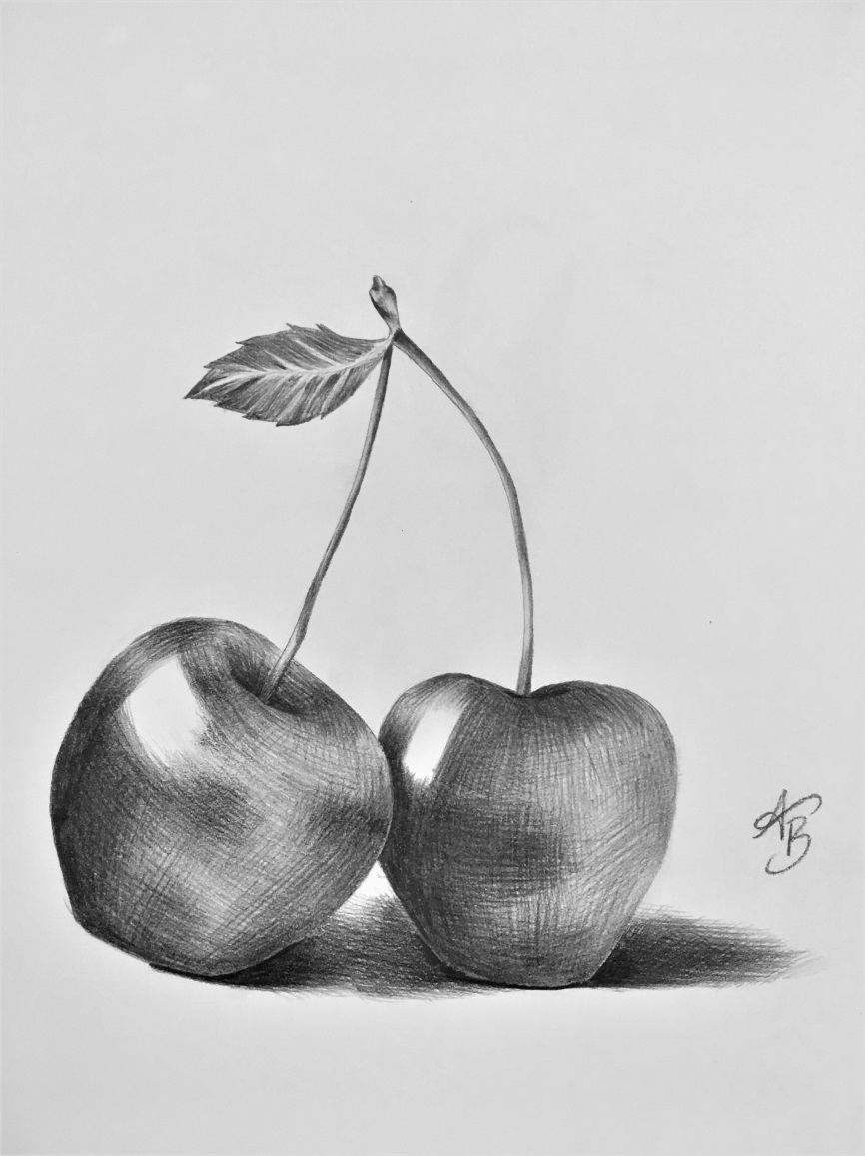 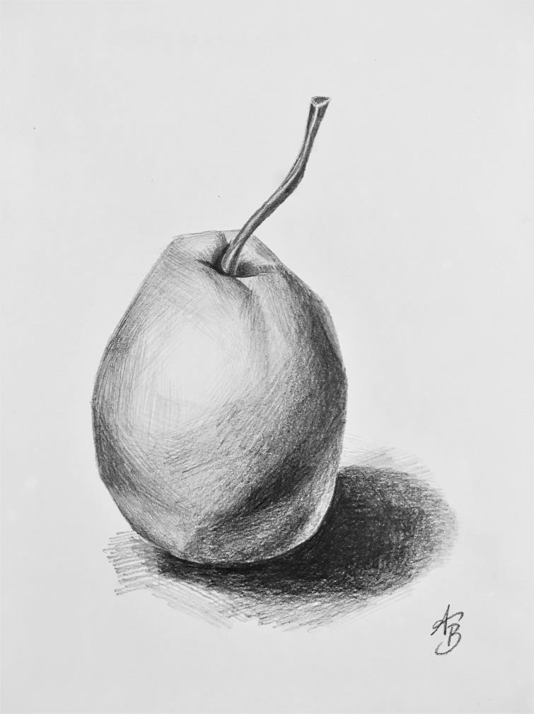

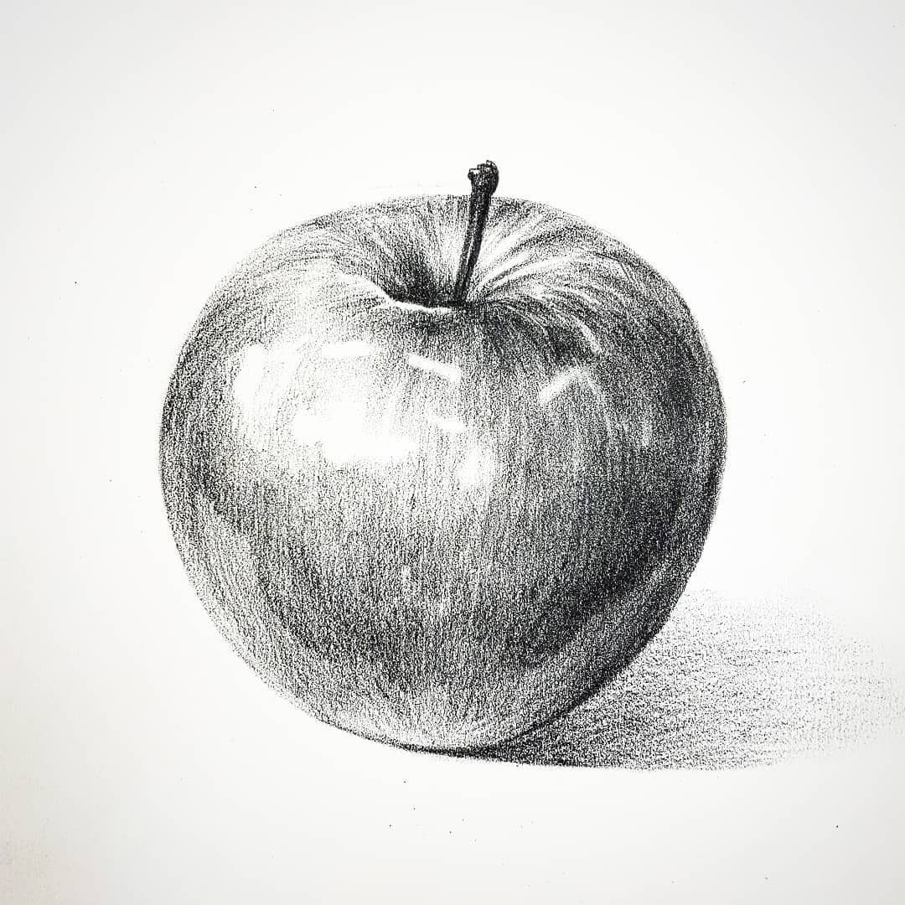 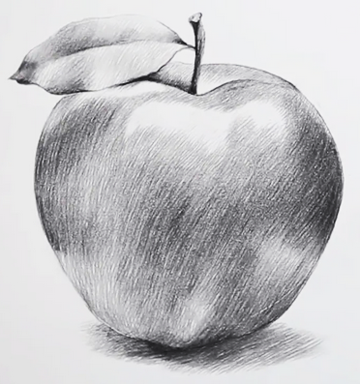

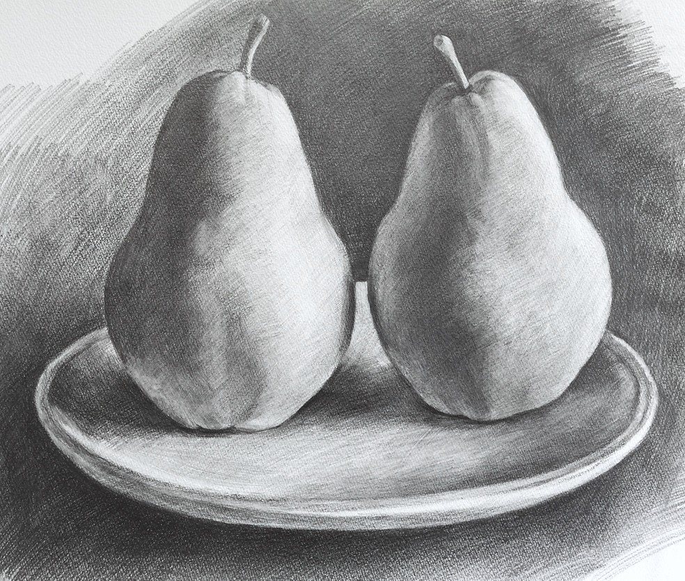

Выбор карандашей

Для того, чтобы выполнять правильный академический штрих, используйте классические, проверенные марки карандашей. Карандаши затачивайте с помощью резака (канцелярского ножа). Так можно достичь длинного грифеля, которым будет удобно работать.

Имейте при себе карандаши разной мягкости. В рабочем арсенале должны быть карандаши трех разных обозначений. Самый мягкий используйте для теневых участков, твердые — для световых элементов. Мягкими карандашами работайте в самом конце, когда уже не удается добиться темноты с помощью штриха.

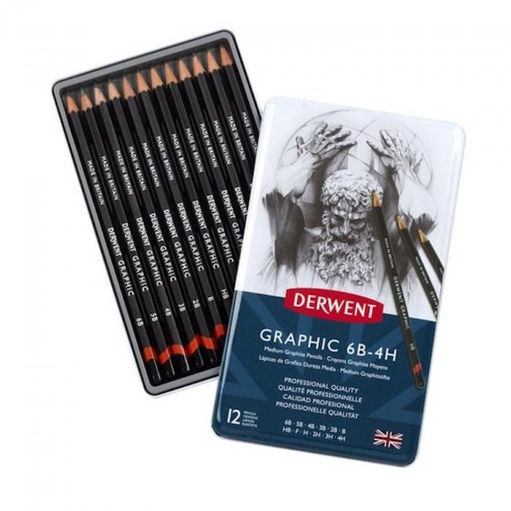

**Derwent Medium (набор из 12 штук)**

Доступные в разных наборах карандаши от Derwent подходят как для начинающих, так и для профессионалов. Вы сможете выбрать наборы мягких, средних и жестких карандашей, которые, как отмечают люди, легко точить. Это позволяет выполнять детальную работу, а также штриховку. Шестигранная форма облегчает захват карандаша.